睿乐大脑 v1.0
产品说明书
著作权人：北京睿乐创科技有限公司
开发完成日期：2026年8月21日
1. 软件概述
睿乐大脑是一套面向组织知识管理、智能问答和资料采集场景的软件系统，支持知识库管理、资料整理、智能问答、知识发现、内容发芽和系统配置等能力。
本软件由北京睿乐创科技有限公司自主研发，材料中按睿乐大脑产品命名描述系统功能和交付内容。正式提交时需确保线上申请信息与本材料一致。
· Web 业务截图均来自线上系统登录后的实际页面。
· 材料中已排除无关品牌标识、第三方版权声明和公开域名行。
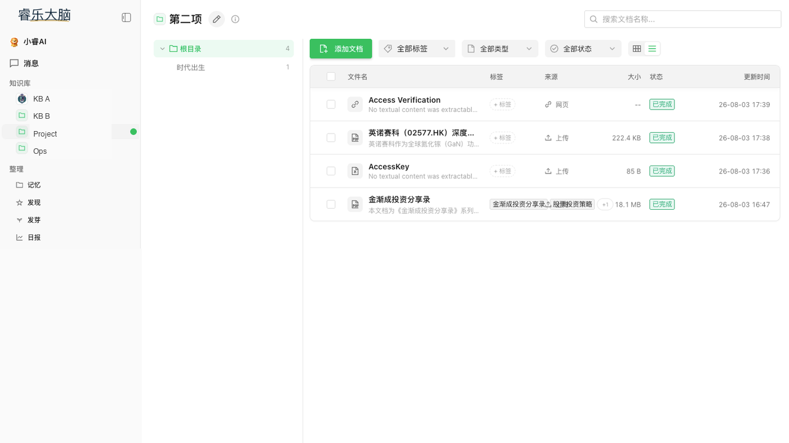
图1 线上知识库资料列表页面
2. 知识库管理
知识库模块用于创建和管理业务知识空间。用户可查看不同业务知识库，进入知识库详情后上传文档、筛选资料、管理目录和查看处理状态。
· 知识库列表展示业务分类、知识库名称、描述和资料统计。
· 知识库详情支持目录管理、文档上传、标签筛选、类型筛选和状态筛选。
· 知识资料入库后可用于后续问答、整理和检索。

图2 线上知识库文档管理页面
3. 智能问答
智能问答模块为用户提供自然语言提问入口。系统可基于已选知识范围、上下文资料和模型配置生成回答，并展示推荐问题以提升使用效率。
· 支持直接向模型提问和快速问答模式。
· 支持附件、知识范围选择和会话上下文。
· 支持围绕业务资料生成可追溯的答案。
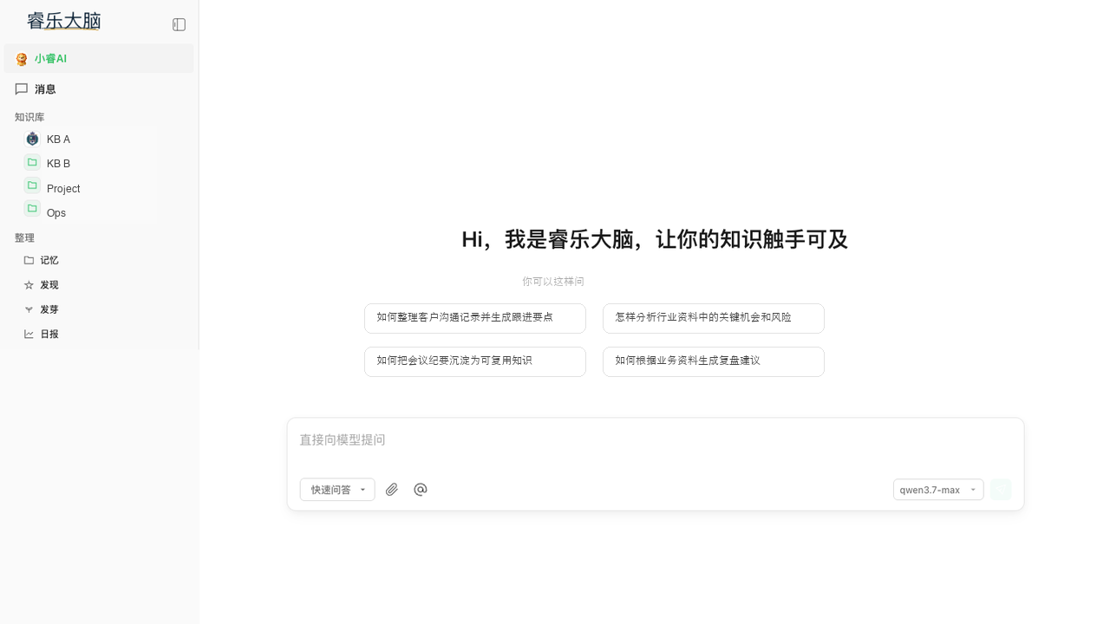
图3 线上智能问答页面
4. 记忆管理
记忆模块用于沉淀日常记录、素材、音频和工牌采集内容。用户可在统一列表中检索、分类和查看不同来源的记忆资料。
· 支持按笔记、录音、工牌等资产类型管理资料。
· 支持关键词搜索、状态查看和资料列表展示。
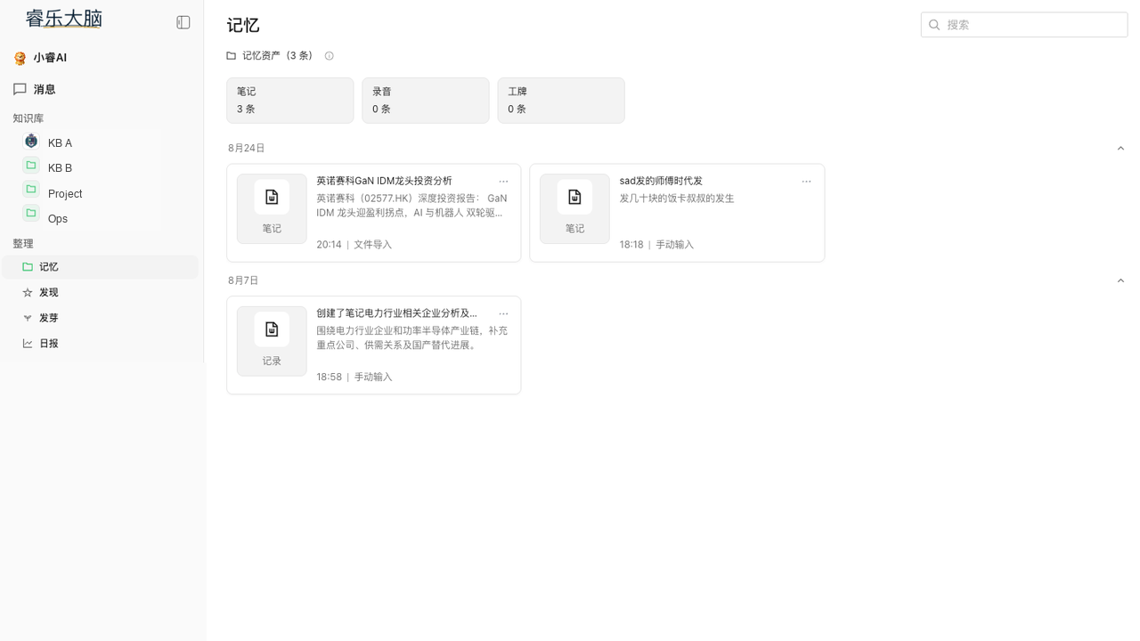
图4 线上记忆管理页面
5. 记忆资产管理
记忆资产管理用于沉淀笔记、录音和导入资料，帮助用户按类型查看、整理和处理业务记录。
· 支持笔记、录音、工牌等资料类型的统计和列表展示。
· 支持搜索、筛选和进一步加工处理。
· 与知识库和发现模块联动，统一沉淀为后续知识资产。

图5 线上记忆资产分类页面
6. 发现页面
发现模块用于从资料中识别待整理的内容线索，帮助用户快速查看需要进一步加工的资料和素材。
· 集中展示待处理或待沉淀的素材线索。
· 支持按推荐、图文、视频、音频等类型查看。
· 与知识库、记忆和发芽模块形成资料处理闭环。
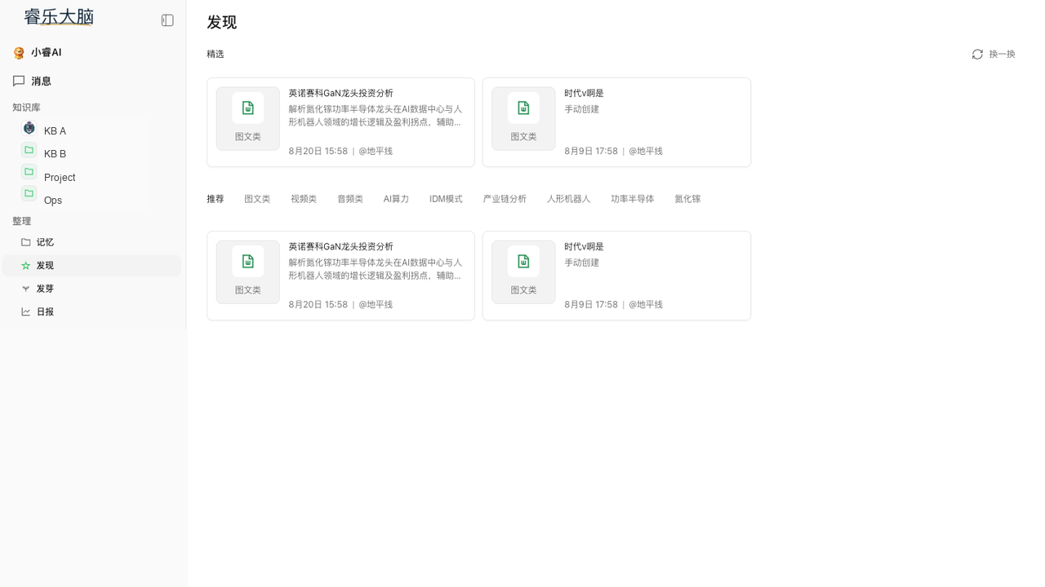
图6 线上发现页面
7. 发芽与经营复盘
发芽模块用于将素材加工为结构化输出，经营复盘页面用于沉淀客户沟通和业务管理要点，生成可复用的复盘和跟进建议。
· 展示经营复盘输出视图，支持从资料到成果的整理流程。
· 支持按近期时间范围查看沉淀结果。
· 可结合知识库和记忆内容生成复盘或成果建议。
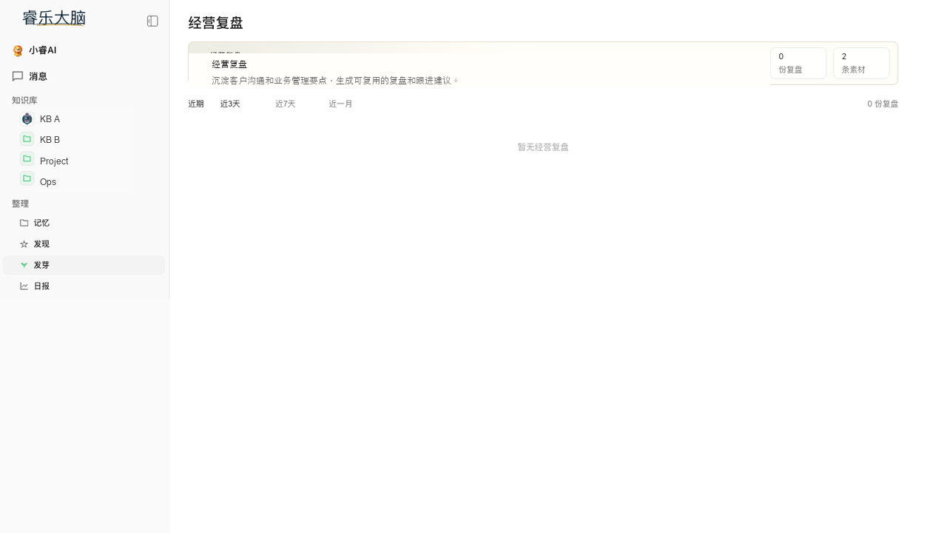
图7 线上经营复盘页面
8. 素材沉淀与复盘管理
复盘管理页面用于查看沉淀结果和素材数量，支持按时间范围查看复盘资产与待处理素材。
· 支持近期、近3天、近7天、近一月等时间维度查看。
· 支持复盘数量和素材数量统计。
· 支持将记忆、发现和知识库资料持续转化为可复用成果。

图8 线上经营复盘素材页面

